Тема: Строение клеток прокариот и эукариот.
Цель: выяснить особенности строения прокариотной и эукариотной клетки, уметь находить на микропрепаратах, таблицах особенности строения клеток различных организмов, сравнивать их межу собой.
Образовательные: 1.Уметь выделять существенные признаки разных типов клеток. 2.Сравнивать бактериальную, растительную и животную клетки. 3. Формулировать выводы по работе.
Развивающие: 1.Продолжать формировать навыки самостоятельной исследовательской деятельности. 2.Развивать интерес к процессу научного познания окружающего мира.
Воспитательные: 1.Воспитывать чувство уважения друг к другу в совместной работе.
Оборудование: таблицы «Животная и растительная клетки», готовые микропрепараты растительной, животной и бактериальной клеток, микроскопы.
Тип урока: комбинированный

Ход урока:
Деятельность учителя | Деятельность учащихся
1.Организационный момент.
Учитель приветствует учеников, отмечает отсутствующих. | Готовятся к уроку. Приветствуют учителя.
2. Проверка домашнего задания и закрепление знаний.
Проверка уровня сформированности знаний по теме: «Химический состав клетки».  Тестирование. | Самостоятельная работа учащихся.  Работа в парах по проверке работы.
3.Мотивация к усвоению нового материала
Вспомните, что представляет собой клетка и ее органоиды. Какие два типа клеток встречаются в природе?  (На доске таблицы: «Строение животной клетки», «Строение растительной клетки»)  Сегодня мы с вами проведем лабораторную работу и сравним строение клеток прокариот и эукариот». | Отвечают на вопросы. Работают у доски с таблицами.  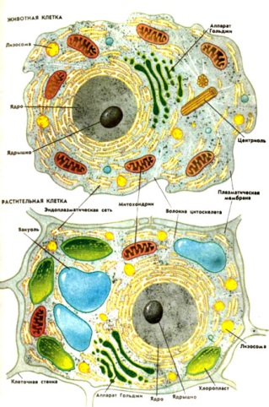
4.Изучение нового материала.
Инструктаж по технике безопасности.  На столе у учащихся микроскоп (один на парту), готовые микропрепараты бактериальной, растительной и животной клеток, карточки – инструкции.  Результаты лабораторной работы оформляют в виде таблицы.  Сравнение клеток прокариот и эукариот.  Общие черты строения клеток прокариот и эукариот Отличия  Бактериальная клетка Растительная клетка Животная клетка  Учитель контролирует выполнение работы. | Учащиеся слушают инструктаж по технике безопасности.  Преступают к выполнению лабораторной работы. Результаты лабораторной работы оформляют в виде таблицы.  (Самостоятельная поисковая деятельность учащихся)
4. Закрепление знаний.
Учитель задает вопросы по лабораторной работе:  1.В чем заключается сходство и различие клеток?  2.Каковы причины сходства и различия клеток разных организмов?  3.Попытайтесь объяснить, как шла эволюция бактерий, растений и животных? | Учащиеся отвечают на вопросы и формулируют выводы.
5. Организация домашнего задания
Учитель задает домашнее задание. | Учащиеся записывают в дневник домашнее задание.

